Нижегородская региональная общественная организация культурно, социально-трудовой реабилитации инвалидов опорников и колясочников
«ИНВАТУР»
Тел.(831)2270-123,+7903-607-0183,+7904-915-65-73.invatur@list.ru.www.invatur-nn.ru.

Программа личного первенства Нижегородской области по шашкам «Новогодние старты» 26 января 2017г.
Место проведения: Нижний Новгород ул. Василия Иванова, д.15
9.00-10.00 | Регистрация участников, работа комиссии по допуску участников, жеребьевка.
10.00-10.15 | Торжественное открытие соревнований
10.15-15.30 | Соревнования
15.30-16.00 | Подведение итогов
16.00-16.30 | Награждение победителей, закрытие соревнований

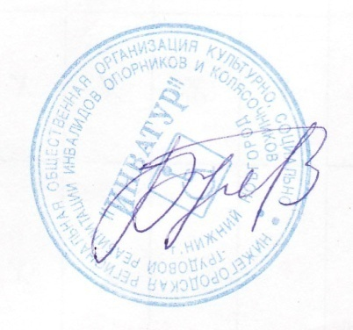

Председатель
НРООИ «ИНВАТУР» /Буланов А.С./

